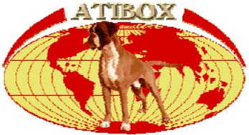
FORMBLAT FÜR DEN JAHRESBERICHT DER MITGLIEDSLÂNDER DER ATIBOX MODELE POUR LE RAPPORT ANNUEL DES PAYS MEMBRES DE L'ATIBOX THE FORM FOR THE ANNUAL REPORT OF ATIBOX MEMBER COUNTRIES
Vor dem 1. Mai 2021 in zu schicken : / A adresser avant le . 1 May 2021 à : / To send before May 1st, 2021 to :
secretary@atibox.dog
JAHRESBERICHT FÜR DAS JAHR 2020 / RAPPORT ANNUEL POUR 2020 / ANNUAL REPORT FOR THE YEAR 2020
Land, Anschrift Pays, Adresse Country, Address

Members/Mitglieder

Groups/Gruppen

Gefallene Würfe / eingetragene Welpen (Kurzstatistik)
Nombre des portees et chiots inscrits (Statistique condensée) Litters / Puppies number (Short statistics)

Zuchtschauen Expositions Special Dog shows

Gebrauchshund-Prüfungen Manifestations de Travail Working dogs exams / number of dogs

Zuchtprüfungen Tests de caractère pour l'élevage Tests of character for the breeding / number of dogs

Körungen Selections Selections / number of dogs

Besondere Vorkommnisse Evénements particuliers Special events

Bitte vermerken Sie in ihrem Bericht die Veränderungen zum Vorjahr / Prière de signaler les changements par rapport à l’année Précédente / Please mark all the changes that have occured since previous year report

Association Technique Internationale du Boxer

